Presseinformation

AIRTEC-Messeneuheit auf der FMB
Neues Ventilterminal 86-RE für hohe Durchflussraten

Vom 3. bis 5. November präsentiert AIRTEC auf der Fachmesse für Maschinenbau (FMB) in Bad Salzuflen eine Auswahl seines umfangreichen Portfolios an pneumatischer Ventil- und Steuerungstechnik. Als Highlight des Messeauftritts am AIRTEC-Stand 20-518 zeigt der Pneumatik-Spezialist die erweiterte Ventilterminalserie 86-RE. Zusätzlich zu den Ausführungen mit 10 mm und 14 mm Baubreite für Durchflüsse bis über 400 Nl/min bzw. 600 Nl/min bietet der Hersteller nun auch eine besonders leistungsstarke Variante an. Das neue, 18 mm breite Ventilterminal eignet sich ideal für Anwendungen, bei denen hohe Durchflussraten bis über 1.400 Nl/min benötigt werden. Damit werden innerhalb einer einheitlichen Ventilterminalserie sowohl kompakte Anwendungen als auch Anwendungen mit einem deutlich höheren Durchflussbedarf abgedeckt.
Die Baureihe 86-RE ist für vier bis 24 Stationen ausgelegt und kann mit unterschiedlichen Ventiltypen belegt werden. Zur Netzwerkanbindung und Datenübertragung steht eine breite Palette an Schnittstellen von Multipol über CC-Link, Ethernet, Profinet, EtherCAT, IO-Link, CANopen bis hin zu Modbus-TCP zur Verfügung. Für den Schaltschrankeinbau hat AIRTEC die Variante 86-REC mit nach unten verlegten Arbeitsanschlüssen entwickelt. Auf Anfrage fertigt der Hersteller auch komplette Baugruppen an.
Darüber hinaus stellt der Pneumatik-Spezialist auf der FMB eine Auswahl seiner elektrisch, pneumatisch und mechanisch betriebenen Ventilbaureihen sowie kolbenstangenlosen und Kolbenstangenzylindern vor. Das AIRTEC-Messeteam freut sich auf viele interessante Kontakte und den fachlichen Austausch vor Ort.

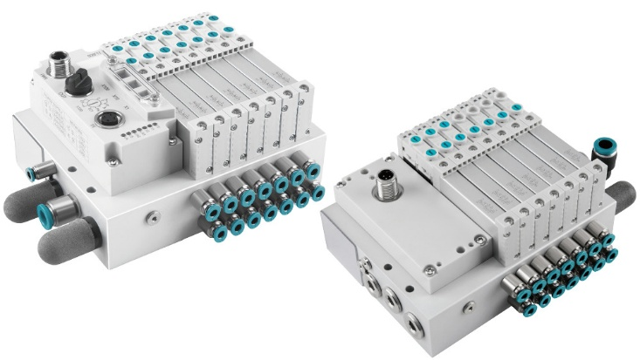
Bild: Auf der FMB zeigt AIRTEC die um eine Variante für besonders hohe Durchflussraten erweiterte Ventilterminal-Serie 86-RE.

Bildquelle: AIRTEC

Bilder: | ventilterm-86-re_2000.jpg | Zeichen: | 1.619
Dateiname: | 26345-Airtec-PM1-FMB26.docx | Datum: | 27.10.2026
Tags: | AIRTEC, Pneumatik-Spezialist, Ventilterminal, 86-RE, Ventilbaureihe, Stand 20-518, Maschinenbau, FMB, Fachmesse für Maschinenbau, Bad Salzuflen

Unternehmenshintergrund

Die AIRTEC Pneumatic GmbH entwickelt, produziert und vertreibt seit 50 Jahren innovative Pneumatik-Komponenten. Das Produktportfolio umfasst ein umfangreiches Pneumatikprogramm mit verschiedenen Ventil- und Zylinderbaureihen, einschließlich Terminals mit Multipol- und Bustechnik, Vakuumtechnik sowie explosionsgeschützte Komponenten und Bohrvorschubeinheiten. Daneben bietet AIRTEC auch auf individuelle Anwendungen zugeschnittene Sonderlösungen. Zum Kundenkreis des mittelständischen Unternehmens zählen Hersteller aus den unterschiedlichsten Branchen, von der Freizeitindustrie bis zur Roboter- und Raumfahrttechnik. In Deutschland sind an den beiden Standorten Kronberg und Reutlingen insgesamt 250 Mitarbeiter beschäftigt. Ein internationales Vertriebs- und Servicenetz sorgt für die zuverlässige Betreuung der Kunden.

Kontakt:  AIRTEC Pneumatic GmbH  Abteilung Verkauf  Westerbachstraße 7  61476 Kronberg  Tel.: 06173 / 95 62-0  Fax: 06173 / 95 62-49  E-Mail: info@airtec.de  Internet: http://www.airtec.de |  | gii die Presse-Agentur GmbH  Christburger Str. 41  10405 Berlin  Tel.: 030 / 53 89 65-0  E-Mail: info@gii.de  Internet: www.gii.de

